ТУРЦИЯ
Туре́цкая ли́ра (тур. türk lirası) — денежная единица Турции. Введена 29 октября 1923 года в ходе реформы, проведённой Ататюрком, заменив османскую лиру. До 2005 года лира = 100 курушей = 4000 пар.

Столица – Анкара
Банкнота – лира
Монета – куруш, лира
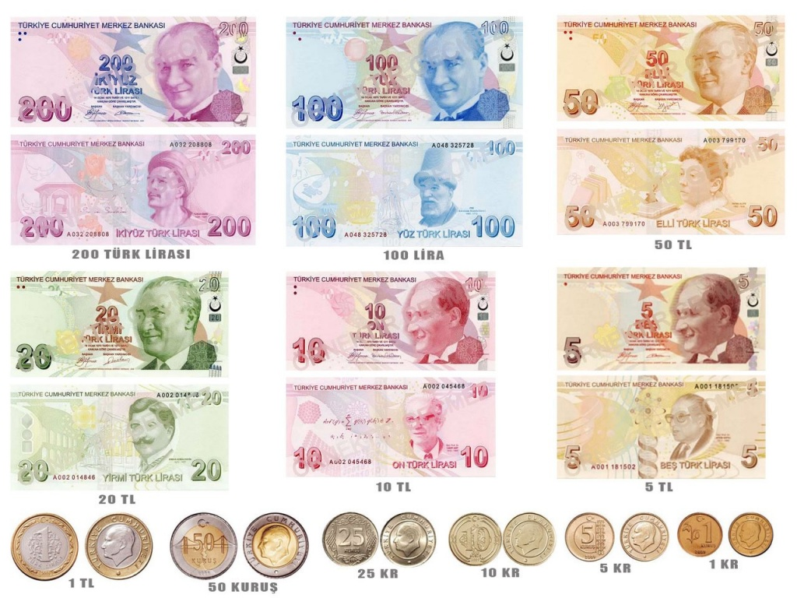

США
До́ллар Соединённых Штатов Америки (англ. United States dollar, [МФА]: [jʊˌnaɪ.tɪd ˈsteɪts ˈdɑlɚ) — денежная единица США, одна из основных резервных валют мира. 1 доллар = 100 центов. Символьное обозначение в англоязычных текстах: $. Буквенный код валюты: USD.

Столица – Вашингтон.
Банкнота – доллар
Монета – цент, доллар
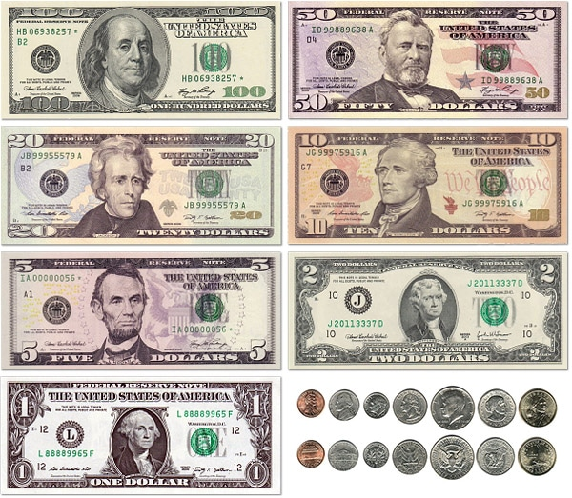

ЕВРОСОЮЗ
Е́вро (знак валюты — €, банковский код: EUR) — официальная валюта 19 стран «еврозоны» (Австрии, Бельгии, Германии, Греции, Ирландии, Испании, Италии, Кипра, Латвии, Литвы, Люксембурга, Мальты, Нидерландов, Португалии, Словакии, Словении, Финляндии, Франции, Эстонии). Евро также является национальной валютой ещё 12 государств, 7 из которых расположены в Европе. Однако в отличие от участников еврозоны, данные страны не могут влиять на денежно-кредитную политику Европейского центрального банка и направлять своих представителей в его руководящие органы. На ноябрь 2013 года в наличном обращении было 951 млрд евро, что делало эту валюту обладателем самой высокой суммарной стоимости наличных, циркулирующих во всём мире, опережая по этому показателю доллар США.
Символ евро (€)
Банкнота – евро
Монета – евро
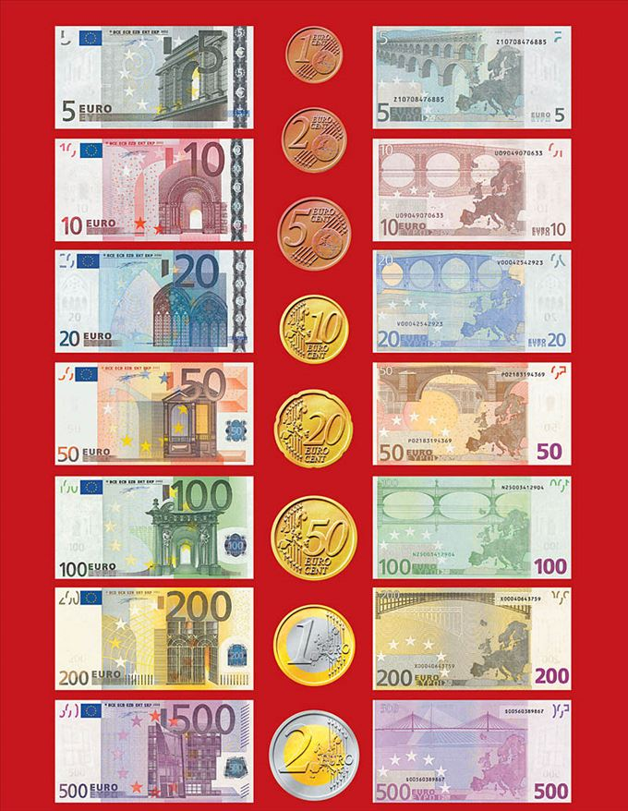

КАЗАХСТАН
Казахста́нский тенге́ (каз. Қазақстан теңгесі, Qasaqstan teńgesi; м. р., нескл.) — национальная валюта Казахстана. Введена в обращение 15 ноября 1993 года.

Столица – Нур-Султан (Астана).
Банкнота – казахтанский тенге
Монета – тиына, тенге
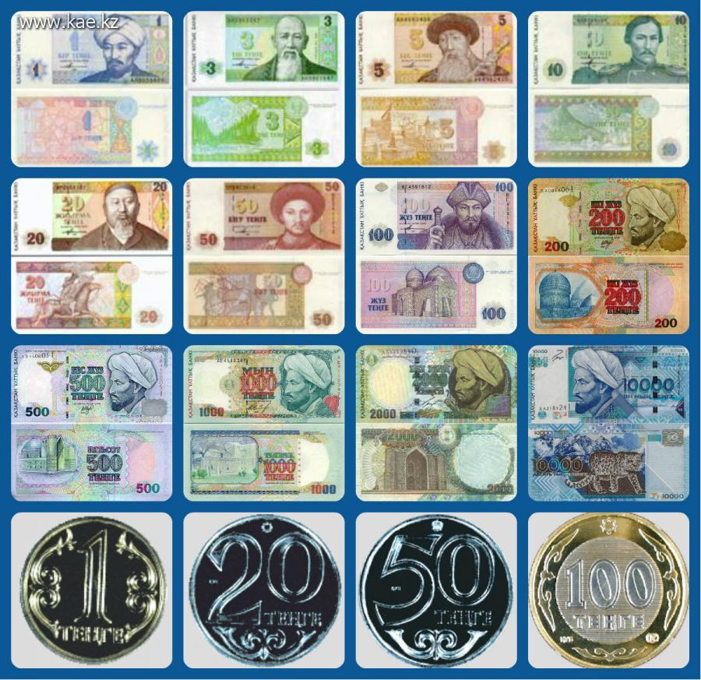

КАНАДА
Кана́дский до́ллар сокращенное обозначение — $ или C$) — денежная единица Канады. Введена в 1858 году. Один канадский доллар состоит из 100 центов. В 2007 году канадский доллар занимал 7-е место среди мировых валют, наиболее активно торгуемых на валютном рынке. Значительное влияние на колебания курса канадского доллара оказывают экономика США и доллар США, в меньшей степени японская иена, китайский юань, евро.
Столица – Оттава.
Банкнота – канадский доллар
Монета – цент, доллар
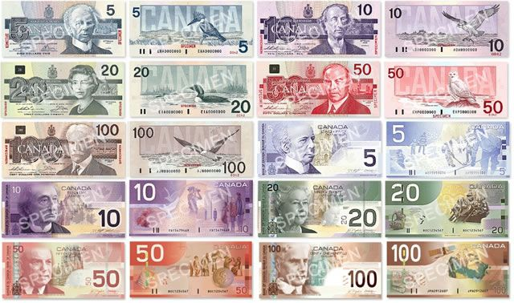

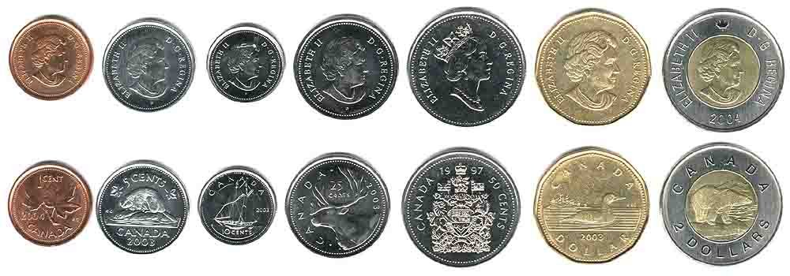
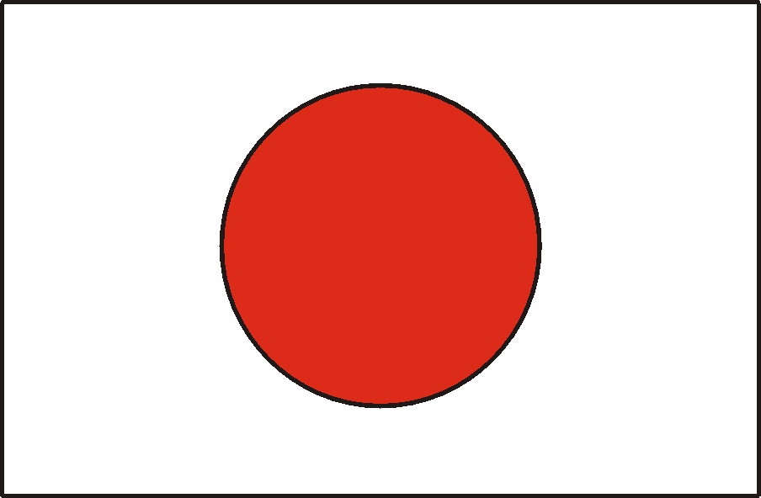
ЯПОНИЯ
Ие́на (яп. 円 эн^{[2]}, от кит. 圓 «юань») — денежная единица Японии, одна из основных резервных валют мира. Делится на 100 сен (счётная денежная единица, в 1954 году изъята из обращения). Международный код: JPY. Символом иены является знак ¥. В виде серебряных и золотых монет стала чеканиться в 1869—1871 годах.
Денежная единица, записывается иероглифом «円», происходит из Китая и по-китайски называется «юанем».
Столица – Токио.
Банкнота – иена
Монета – иена
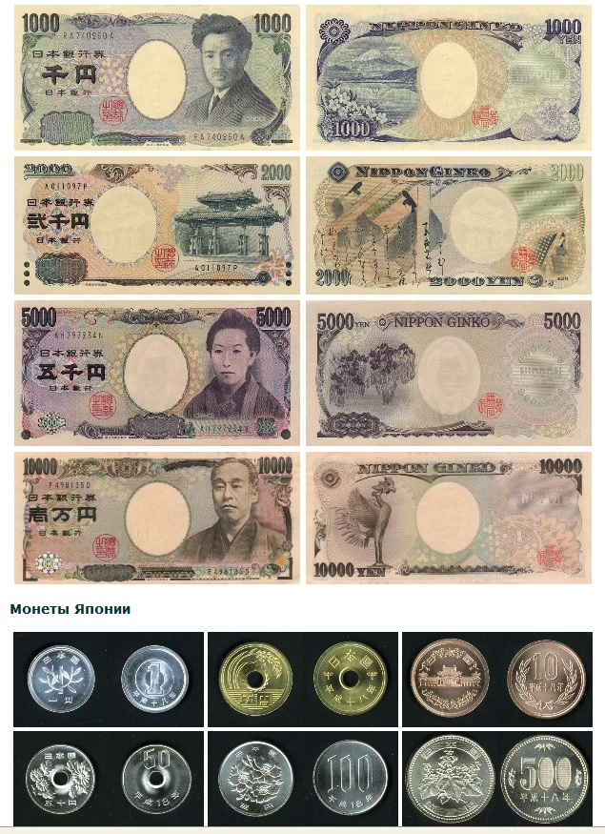

КИТАЙ
Юа́нь — современная денежная единица Китайской Народной Республики, в которой измеряется стоимость жэньминьби. Международное обозначение валюты в стандарте ISO 4217 — CNY.

Столица – Пекин.
Банкнота – цзяо, юань
Монета – фыня
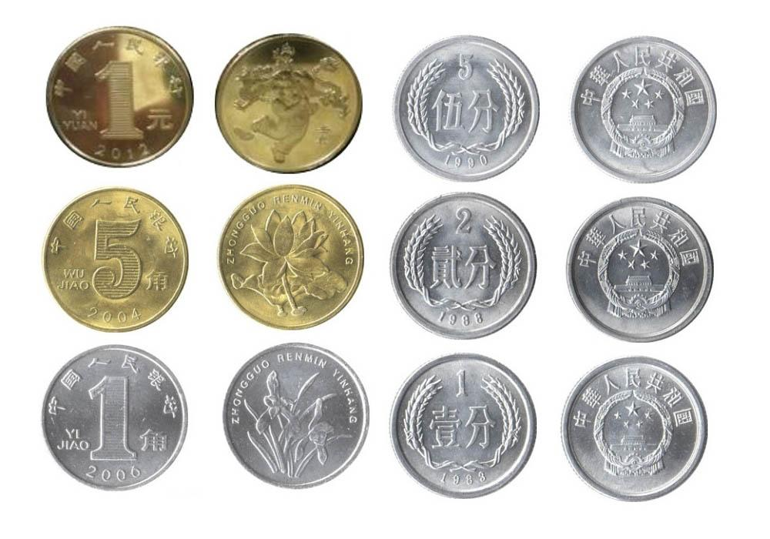
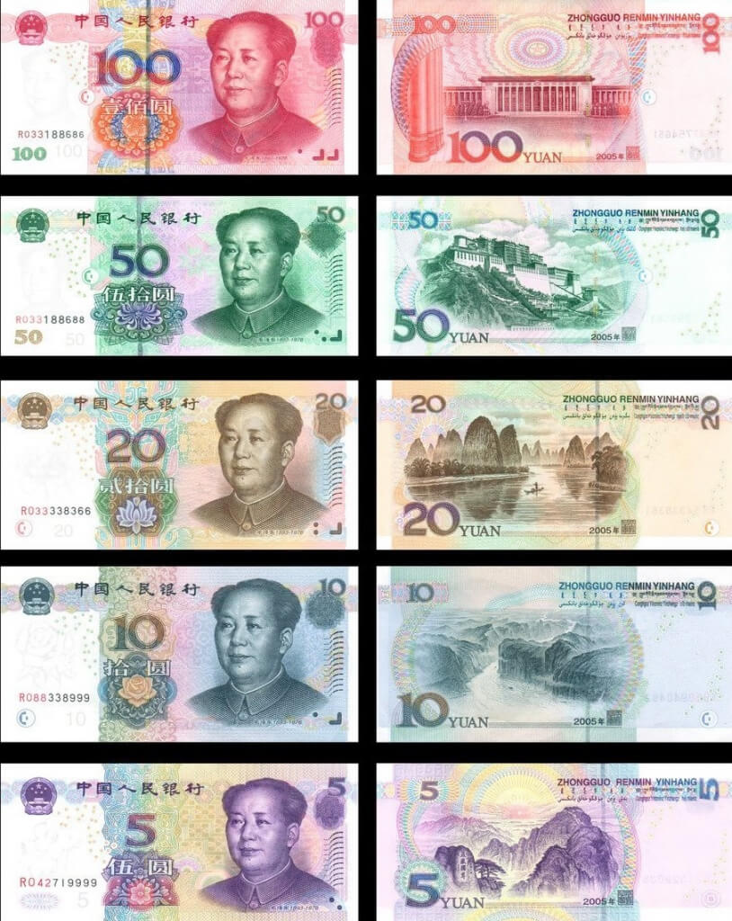

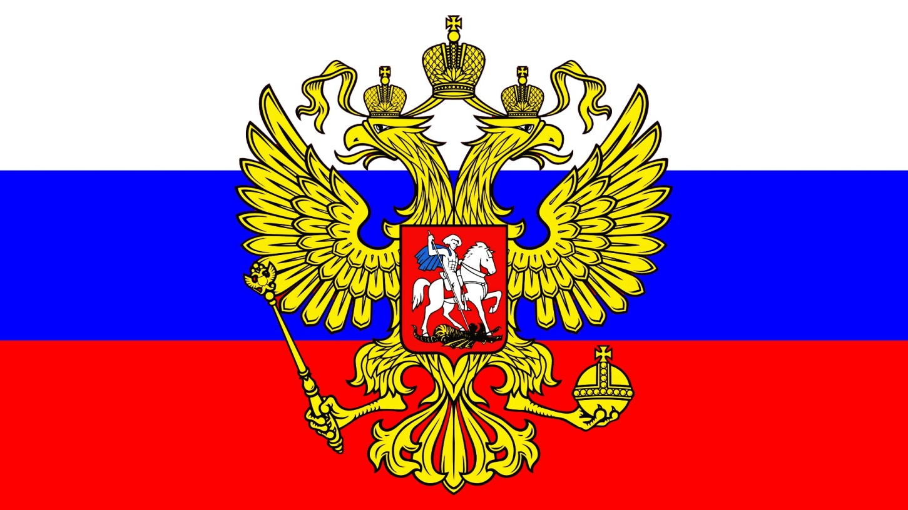
РОССИЯ
Российский рубль — денежная единица Российской Федерации. На территории Российской Федерации использование других валют резидентами, с некоторыми исключениями, наказывается штрафом.
Буквенный код российского рубля в стандарте ISO 4217 — RUB, цифровой — 643; до денежной реформы 1998 года использовался код RUR (810). Этот цифровой код — 810 — продолжает использоваться для нумерации банковских счетов и в настоящее время^{[9]}. Официальный символ — ₽ — был утверждён 11 декабря 2013 года
Столица – Москва.
Банкнота - рубль
Монета – номинал копейка, рубль
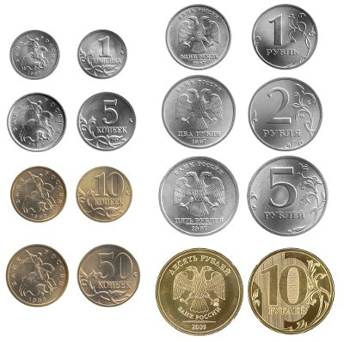
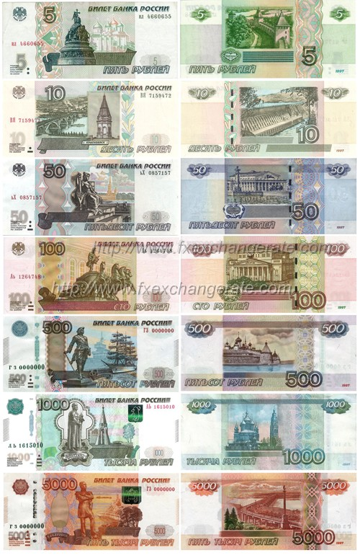

ВЕЛИКОБРИТАНИЯ
Фунт сте́рлингов, фунт, британский фунт (англ. Pound sterling, Pound, British pound) — денежная единица, являющаяся национальной валютой Соединённого Королевства Великобритании и Северной Ирландии (Великобритании).
Фунт стерлингов состоит из 100 пенсов (ед. ч. пенни). Символ — £ (от лат. Libra — либра, эквивалентная фунту). Код ISO 4217 — GBP (от англ. Great Britain Pound).
Столица – Лондон
Банкнота - фунт
Монета – номинал пенс, ф

